**Histórico de Revisão**

|  |  |  |  |  |
| --- | --- | --- | --- | --- |
| **Data** | **Versão** | **Descrição da Atualização** | **Autor/Responsável** | **Revisor** |
| 08/09/2019 | 0.1 | Início da escrita do documento de visão | Tadeu Diniz, Lucas William, Marcos Henrique |  |
| 02/10/2019 | 0.2 | Modificação no Índice e no Papel dos atores | Tadeu Diniz, Lucas William, Marcos Henrique |  |
| 04/10/2019 | 0.3 | Modificação nas tabelas de funcionalidades | Tadeu Diniz, Lucas William, Marcos Henrique |  |
| 18/10/2019 | 0.4 | Modificação das regras de negócio | Lucas William, Marcos Henrique |  |
| 07/12/2019 | 0.5 | Alterações Finais | Lucas William, Luiz Tadeu, Marcos Henrique, |  |

**Índice**

Introdução 1

Objetivo 1.1

Escopo 1.2

Não Escopo 1.3

Definições, Acrônimos e Abreviações 1.4

Referências 1.5

Visão Geral 1.6

Posicionamento 2

Descrição do Problema 2.1

Descrição do Projeto 3

Abrangência 3.1

Papel das Partes Interessadas 3.2.1

Equipe de Desenvolvimento do Projeto 3.2.2

Papel dos Atores do Sistema 3.3

Ambiente do Usuário 3.4

Principais Necessidades e Funcionalidades 4

Visão Geral do Produto 5

Interfaces do Produto 5.1

Resumo das Capacidades 5.2

Restrições Técnicas e Tecnológicas 6

Critérios de Aceitação do Sistema 7

Escopo Não Incluído no Sistema 8

Premissas e Restrições 9

Modelo de Dados 10

Aprovação 11

**Documento de Visão**

# **Introdução**

O documento tem por finalidade coletar, analisar e definir necessidades e características gerais do aplicativo Matemática. Concentra-se nas necessidades apontadas pelos usuários, nas razões que levam a essas necessidades, como elas serão atendidas pelo sistema e quais as restrições do projeto.

## **Objetivo**

O documento tem por finalidade coletar, analisar e definir necessidades e características gerais do aplicativo Matemática. Concentra-se nas necessidades apontadas pelos usuários, nas razões que levam a essas necessidades e como elas serão atendidas pelo sistema.

## **Escopo**

O escopo deste documento se limita a fornecer a todos os envolvidos uma descrição compreensível das funcionalidades que serão atendidas no projeto de software. Quando necessário este documento pode ser atualizado durante todo o ciclo de desenvolvimento da solução.

## **Não Escopo**

* Integração com outros sistemas que não estejam explicitamente identificados neste documento;

## **Definições, Acrônimos e Abreviações**

*Ranking:* Sistema de

## **Referências**

São referências para este documento de visão as entrevistas com as pessoas que serão os usuários do sistema.

## **Visão Geral**

Este documento de visão está organizado de forma a fornecer uma ampla visão sobre o escopo do aplicativo Matemática.

Seu conteúdo está organizado de forma a fornecer uma visão dos envolvidos no projeto, das necessidades apontadas por estes envolvidos, dos benefícios esperados pelos envolvidos, e das funcionalidades e suas características para atender a estes benefícios. Também são apresentados aqui requisitos importantes para o produto, não sendo, porém, realizado o detalhamento de cada funcionalidade de sistema, visto que esta atividade será realizada no Documento de Requisitos.

# **Posicionamento**

## **Descrição do Problema**

A quantidade de ferramentas que auxiliam no tratamento de crianças com Transtorno do Déficit de Atenção com Hiperatividade (TDAH), que se caracteriza por sintomas de desatenção, inquietude e impulsividade, e pequena ainda mais se tratando de um jogo que auxilie a criança a manter a atenção, e ao mesmo tempo aprender assuntos voltado a matemática. Diante deste cenário o aplicativo Matemática se propõe a ajudar a criança a manter o foco nas questões voltadas a matemática, e ao mesmo tempo poder aprender os assuntos de forma simples e intuitiva.

|  |  |
| --- | --- |
| O problema | Aplicação com temática matemática mas sem meios competitivos.. |
| afeta | Administrador, Usuários |
| impactando | Há casos em que pessoas jogam apenas para competir com alguém. |
| Uma solução de sucesso deveria | Registro de recorde pessoal para apresentação em ambiente público. |

# **Descrição do Projeto**

O aplicativo Matemática e um jogo educativo voltado para crianças com Transtorno do Déficit de Atenção com Hiperatividade (TDAH). O Matemática! é um jogo de erros e acertos tendo como base as operações matemáticas: adição, subtração, divisão, multiplicação e exponenciação. Onde o usuário verá uma operação e terá que determinar o resultado correto clicando no número desejado. Ao clicar na opção que corresponde ao resultado correto da operação o aplicativo indicará o acerto, entretanto, se for escolhido um número que não corresponda ao resultado correto, o aplicativo indicará que o resultado deveria ser outro e mostrará a opção que deveria ter sido escolhida. O aplicativo terá dois modos de jogo o “TDAH” e o “Competitivo”, onde o segundo necessitará de autenticação, neste modo haverá um ranking e um tempo para cada operação do jogo e a cada acerto o nível das questões irá aumentar. Já o primeiro não será necessário autenticação e será voltado exclusivamente para o aprendizado da criança.

## **Abrangência**

O aplicativo estará disponível em um ambiente móvel, podendo ser usado *off-line* no modo “TDAH”.

## **Papel das Partes Interessadas**

### ***Usuários do Sistema***

|  |  |
| --- | --- |
| **Descrição** | * Responsável pelos requisitos funcionais e não funcionais do sistema. * Responsável pelos testes do sistema para homologação do projeto. |
| **Papel no desenvolvimento** | * Atuar como facilitador e especificador dos requisitos sistêmicos perante a equipe de desenvolvimento. * Garantir que as regras de negócio sejam suportadas pela base legal. * Validar e aprovar os requisitos. * Fornecer os parâmetros operacionais do sistema. * Acompanhar o desenvolvimento do sistema. * Decidir sobre a realização de reuniões com os colaboradores. * Participar da homologação das decisões relacionadas aos sistemas. * Participar da Homologação do produto final. |
| **Insumos ao projeto de software** | * Requisitos Funcionais. * Requisitos Não-Funcionais. * Casos de testes para homologação do sistema. * Consultas diversas para validação do sistema. * Homologação das aplicações. |
| **Representante** | Carla Marina e Rennan |

### ***Equipe de Desenvolvimento do Projeto***

|  |  |
| --- | --- |
| **Descrição** | * Responsável pela identificação dos requisitos do software e pelo desenvolvimento dos modelos estáticos e dinâmicos do projeto |
| **Papel no desenvolvimento** | * Identificar e descrever as necessidades do usuário, especificando as funcionalidades do software que irão atendê-las. * Levantar os requisitos funcionais e não funcionais do projeto. * Definir o que irá interagir com o sistema. * Identificar dentro da visão lógica do sistema, a melhor forma de acomodar as necessidades do usuário, e o impacto da solução adotada sobre os requisitos do sistema. * Em suma, responsável pela geração de um produto que atenda aos requisitos que foram identificados junto ao usuário. |
| **Insumos ao projeto de software** | * Documento de visão e demais documentos de requisitos de software. * Aplicação desenvolvida de acordo com o especificado (artefatos do projeto). |
| **Representante** | Luiz Tadeu Carneiro Diniz e Lucas William de Lima Eufrásio |

## **Papel dos Atores do Sistema**

|  |  |
| --- | --- |
| **Descrição** | **API** |
| **Papel** | Parte do sistema onde estão as regras de negócio do sistema como um todo e é responsável por processar os dados vindo da aplicação móvel e que serão enviadas a ela |
| **Insumos ao sistema** | Permissão de consulta Ranking, . |
| **Representante** | A definir. |

|  |  |
| --- | --- |
| **Descrição** | **Usuários** |
| **Papel** | Perfil de usuário com permissão para acessar a área de modos de jogo. |
| **Insumos ao sistema** | Permissão de consulta Ranking, . |
| **Representante** | A definir. |

## **Ambiente do Usuário**

A solução de ambiente proposta é a utilização da arquitetura web com padrões de controle de acesso. Para esta solução, deverá ser avaliada a disponibilidade dos servidores que disponibilizam acesso a esta arquitetura e a disponibilidade de recursos humanos para a implementação.

# **Principais Necessidades e Funcionalidades**

|  |  |  |
| --- | --- | --- |
| **Necessidade 1** | | **Benefício** |
| **Manter Usuário** | | **<Crítico>** |
| **Id Func.** | **Descrição das Funcionalidades/atores envolvidos** | |
| **F1.1** | Listar Usuário | |
| **Usuários** | |
| **F1.2** | Cadastrar Usuário | |
| **Usuários** | |
| **F1.3** | Excluir Usuário | |
| **Usuários** | |
| **F1.4** | Alterar Usuário | |
| **Usuários** | |

|  |  |  |
| --- | --- | --- |
| **Necessidade 2** | | **Benefício** |
| **Manter *Ranking*** | | **<Crítico>** |
| **Id Func.** | **Descrição das Funcionalidades/atores envolvidos** | |
| **F2.1** | Listar *Ranking* | |
| **Usuários** | |
| **F2.2** | Excluir Posição do *Ranking* | |
| **API** | |
| **F2.3** | Atualizar Posição no *Ranking* | |
| **Usuários** | |

# **Visão Geral do Produto**

O aplicativo Matemática utilizará a arquitetura web com padrões de controle de acesso. Para esta solução, deverá ser avaliada a disponibilidade dos servidores que disponibilizam acesso a esta arquitetura e a disponibilidade de recursos humanos para a implementação.

## **Interfaces do Produto**

O aplicativo Matemática não fará interface com outros sistemas.

## **Resumo das Capacidades**

|  |  |
| --- | --- |
| ***Benefícios para o Cliente*** | ***Característica(s) que suporta o benefício*** |
| *Possibilidade de uso do sistema mesmo sem acesso à internet* | *O jogo terá o modo TDAH que não precisará de conexão com a internet.* |

# **Restrições Técnicas e Tecnológicas**

Padrões de codificação em PHP e Typescript definido pela Equipe do projeto;

# **Critérios de Aceitação do Sistema**

Para que o sistema seja aceito ele deve atender aos requisitos do solicitante do sistema, de forma que possua as características de funcionalidade, confiabilidade, usabilidade, eficiência, manutenibilidade e portabilidade, assim como seus respectivos atributos de qualidade.

# **Escopo Não Incluído no Sistema**

* O sistema não fará autenticação por meio de reconhecimento facial.

# **Premissas e Restrições**

|  |  |
| --- | --- |
| **Premissas** | **Restrições** |
| * O sistema foi desenvolvido com alta manutenibilidade. | * A manutenção será feita sem que os usuários sejam afetados. |
| * O sistema poderá ser acessado sem o uso de internet. | * O modo TDAH não necessitará de internet |

# **Regras de Negócio**

* 1. **Objetivo**

O objetivo da Especificação de Regras de Negócio é documentar as regras que são aplicáveis ao negócio, e que direcionam em maior ou menor grau o funcionamento dos casos de uso. Em geral, regras de negócio constituem declarações de políticas ou condições que devem ser satisfeitas pelo processamento da aplicação.

* 1. **Funcionamento do jogo no modo competitivo**

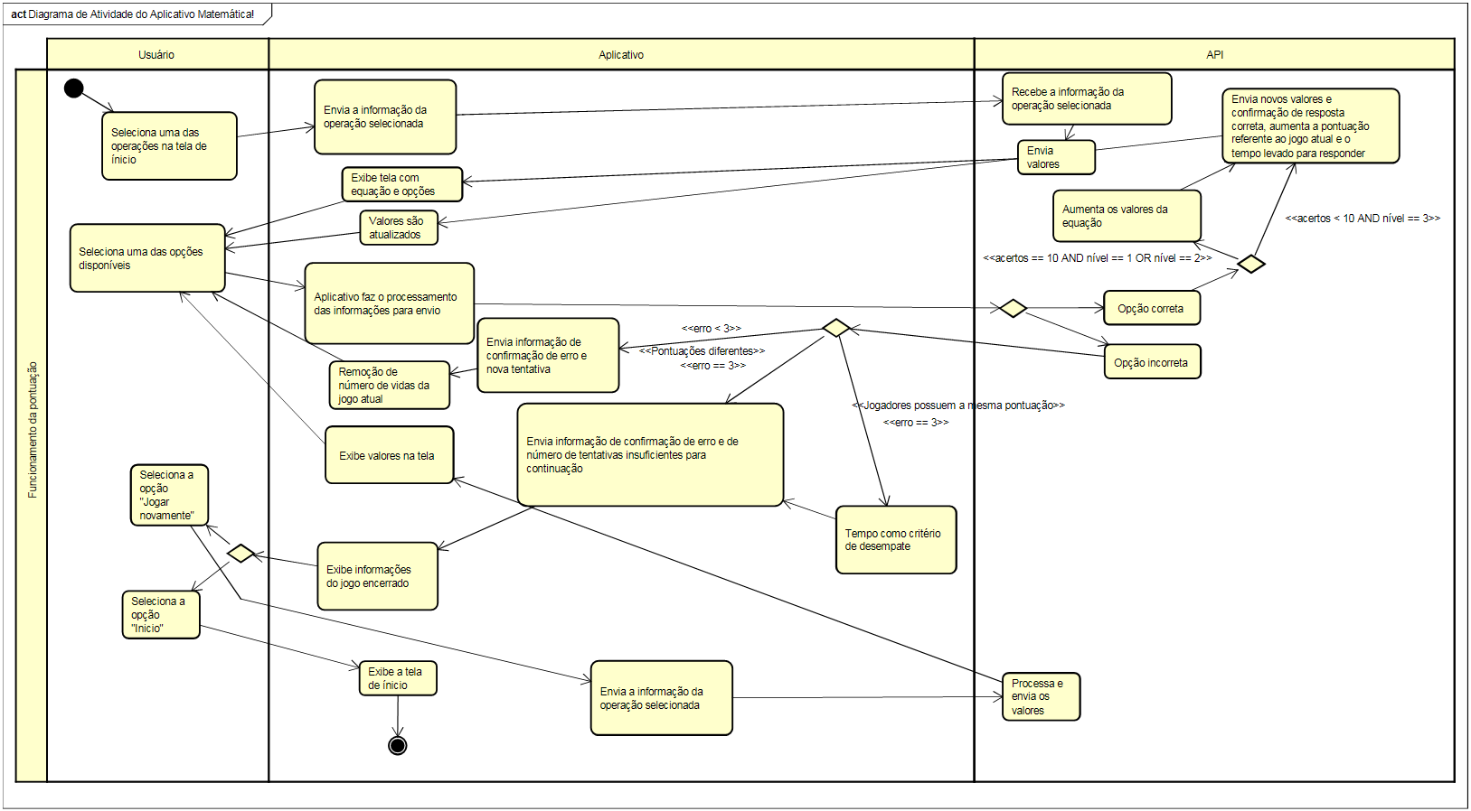

Figura 1 - Diagrama de Atividade

# **Modelo de Dados**

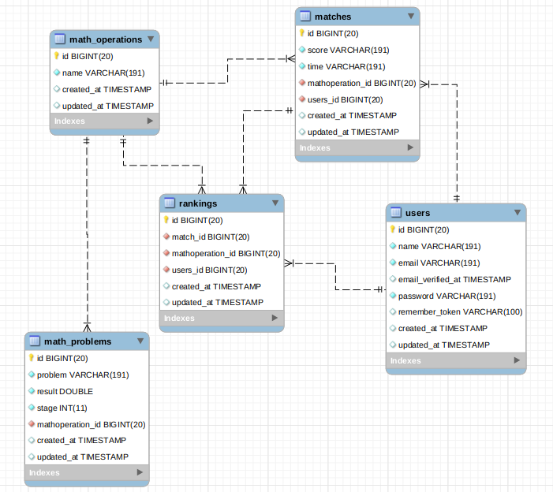

Figura 2 - Modelo de Dados feito no MySQL Workbench

# **Aprovação**

Santarém, 07 de dezembro de 2019.

**Carla Marina Rennan**

Desenvolvedor Desenvolvedor

**Tadeu Diniz Lucas William Marcos Henrique**

Desenvolvedor Desenvolvedor Desenvolvedor